- 叫醒理发师理发问题
#include <stdio.h>
#include <stdlib.h>
#include <unistd.h>
#include <pthread.h>
#include <semaphore.h>
#include <time.h>
#define N 5 // 等待椅数量
#define CUSTOMER_NUM 15 // 顾客总数
sem_t chairs; // 空椅子数，初值 n
sem_t barbersleep; // 理发师睡眠信号
sem_t mutex; // 互斥信号量
int m = 0; // 当前等待人数
void cut_hair(int id) {
printf("Barber is cutting hair for customer %d...\n", id);
sleep(2);
printf("Barber finished customer %d\n", id);
}
void* barber(void* arg) {
while (1) {
sem_wait(&barbersleep); // 没有顾客就睡觉，有顾客则被唤醒
sem_wait(&mutex);
if (m > 0) {
m = m - 1; // 叫走一个等待顾客
printf("Barber wakes up, one customer starts haircut. Waiting customers = %d\n", m);
}
sem_post(&mutex);
sem_post(&chairs); // 腾出一把等待椅
// 这里只是模拟给某个顾客理发，具体顾客编号由顾客线程自己打印
sleep(2);
printf("Barber finished one haircut.\n");
}
return NULL;
}
void* customer(void* arg) {
int id = *(int*)arg;
free(arg);
sem_wait(&mutex);
if (m >= N) {
printf("Customer %d leaves because no chair is available.\n", id);
sem_post(&mutex);
return NULL;
}
m = m + 1;
printf("Customer %d enters shop and waits. Waiting customers = %d\n", id, m);
sem_post(&mutex);
sem_wait(&chairs); // 占用一把椅子
sem_post(&barbersleep); // 唤醒理发师
printf("Customer %d is getting haircut.\n", id);
return NULL;
}
int main() {
pthread_t barber_tid;
pthread_t customer_tid[CUSTOMER_NUM];
srand((unsigned int)time(NULL));
sem_init(&chairs, 0, N); // 初始有 N 把空椅子
sem_init(&barbersleep, 0, 0); // 初始理发师睡眠
sem_init(&mutex, 0, 1); // 互斥锁
pthread_create(&barber_tid, NULL, barber, NULL);
for (int i = 0; i < CUSTOMER_NUM; i++) {
int* id = (int*)malloc(sizeof(int));
*id = i + 1;
pthread_create(&customer_tid[i], NULL, customer, id);
sleep(rand() % 2); // 模拟顾客随机到达
}
for (int i = 0; i < CUSTOMER_NUM; i++) {
pthread_join(customer_tid[i], NULL);
}
// 理发师线程无限循环，这里不 join，程序演示用
sleep(10);
sem_destroy(&chairs);
sem_destroy(&barbersleep);
sem_destroy(&mutex);
return 0;
}
运行结果
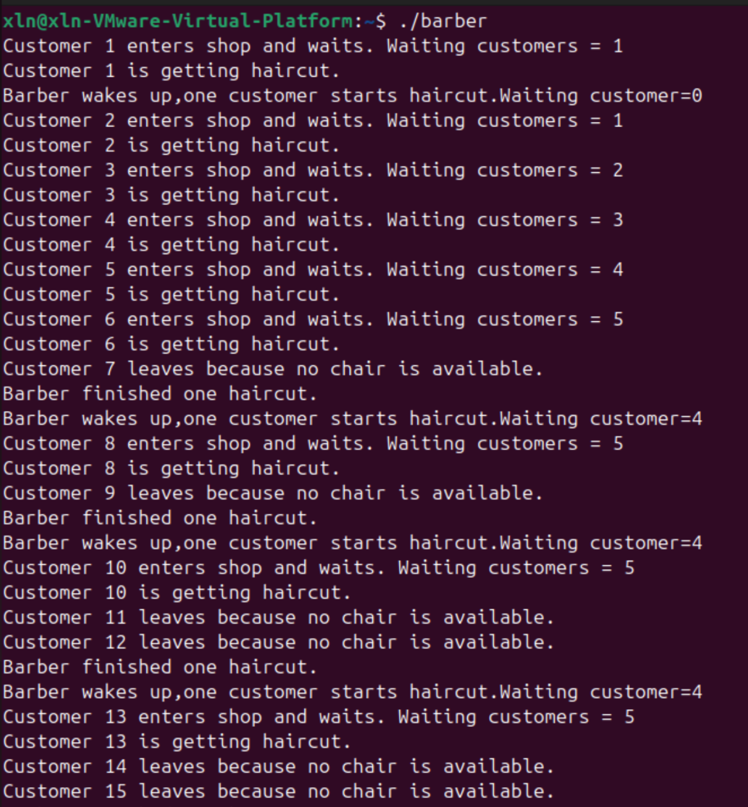
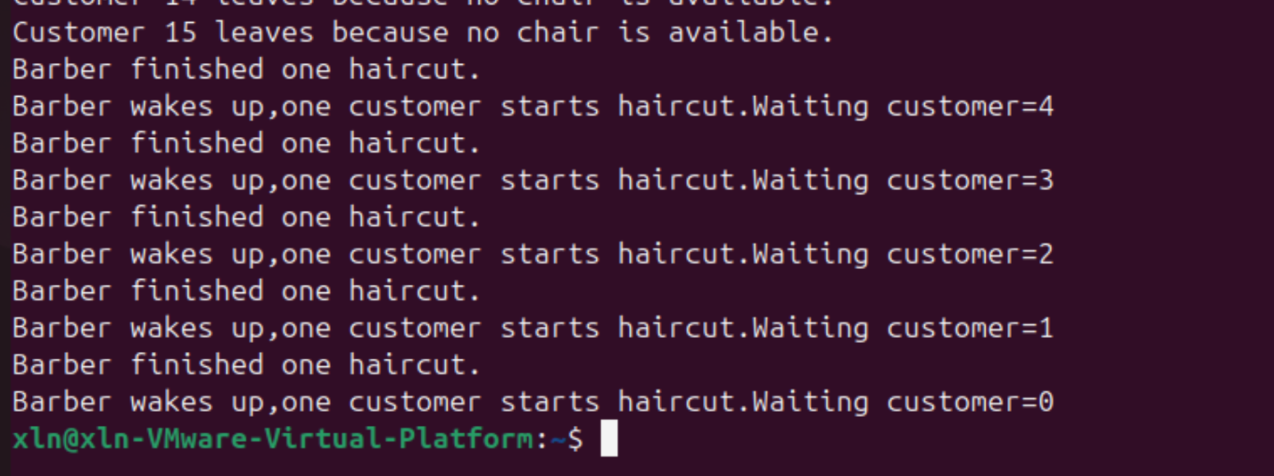
- 同步互斥问题——读者写者问题
#include <stdio.h>
#include <stdlib.h>
#include <pthread.h>
#include <semaphore.h>
#include <unistd.h>
#define READER_NUM 5
#define WRITER_NUM 2
sem_t mutex; // 控制 readcount
sem_t wrt; // 控制写
int readcount = 0;
void* reader(void* arg) {
int id = *(int*)arg;
free(arg);
while (1) {
// 进入读
sem_wait(&mutex);
readcount++;
if (readcount == 1)
sem_wait(&wrt); // 第一个读者锁住写
sem_post(&mutex);
// 读操作
printf("Reader %d is reading\n", id);
sleep(1);
// 离开读
sem_wait(&mutex);
readcount--;
if (readcount == 0)
sem_post(&wrt); // 最后一个读者释放写
sem_post(&mutex);
sleep(1);
}
}
void* writer(void* arg) {
int id = *(int*)arg;
free(arg);
while (1) {
sem_wait(&wrt); // 写前加锁
printf("Writer %d is writing\n", id);
sleep(2);
sem_post(&wrt); // 写完释放
sleep(2);
}
}
int main() {
pthread_t r[READER_NUM], w[WRITER_NUM];
sem_init(&mutex, 0, 1);
sem_init(&wrt, 0, 1);
// 创建读者
for (int i = 0; i < READER_NUM; i++) {
int* id = malloc(sizeof(int));
*id = i + 1;
pthread_create(&r[i], NULL, reader, id);
}
// 创建写者
for (int i = 0; i < WRITER_NUM; i++) {
int* id = malloc(sizeof(int));
*id = i + 1;
pthread_create(&w[i], NULL, writer, id);
}
for (int i = 0; i < READER_NUM; i++)
pthread_join(r[i], NULL);
for (int i = 0; i < WRITER_NUM; i++)
pthread_join(w[i], NULL);
return 0;
}
运行结果：
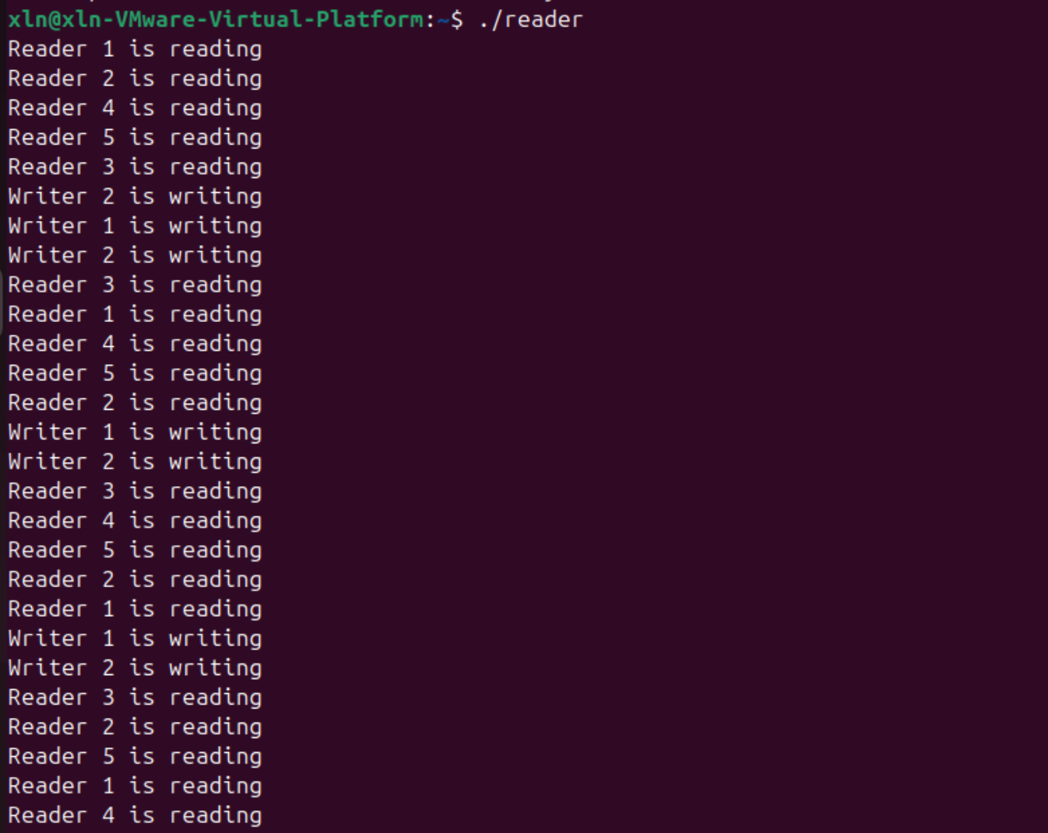
- 进程通信
匿名管道：
#include <stdio.h>
#include <stdlib.h>
#include <unistd.h>
#include <string.h>
#include <sys/types.h>
int main() {
int fd[2];
pid_t pid;
char write_msg[] = "Hello from parent process";
char read_msg[100];
if (pipe(fd) == -1) {
perror("pipe failed");
exit(1);
}
pid = fork();
if (pid < 0) {
perror("fork failed");
exit(1);
}
else if (pid > 0) {
// 父进程写
close(fd[0]);
write(fd[1], write_msg, strlen(write_msg) + 1);
close(fd[1]);
}
else {
// 子进程读
close(fd[1]);
read(fd[0], read_msg, sizeof(read_msg));
printf("Child process received: %s\n", read_msg);
close(fd[0]);
}
return 0;
}
运行结果：
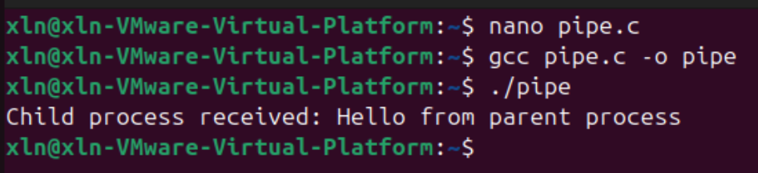
共享内存：
#include <stdio.h>
#include <stdlib.h>
#include <unistd.h>
#include <string.h>
#include <sys/types.h>
int main() {
int fd[2];
pid_t pid;
char write_msg[] = "Hello from parent process";
char read_msg[100];
if (pipe(fd) == -1) {
perror("pipe failed");
exit(1);
}
pid = fork();
if (pid < 0) {
perror("fork failed");
exit(1);
}
else if (pid > 0) {
// 父进程写
close(fd[0]);
write(fd[1], write_msg, strlen(write_msg) + 1);
close(fd[1]);
}
else {
// 子进程读
close(fd[1]);
read(fd[0], read_msg, sizeof(read_msg));
printf("Child process received: %s\n", read_msg);
close(fd[0]);
}
return 0;
}
运行结果：
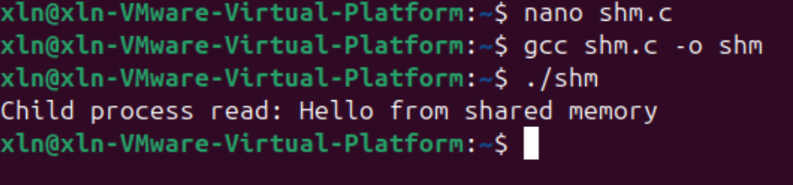
- 线程之间交换数据，如何处理？
线程属于同一个进程，因此线程之间天然共享进程的地址空间，不需要像进程那样专门使用管道、消息队列、共享内存等 IPC 机制。线程之间交换数据，通常做法是：通过全局变量、堆内存、共享数据结构。
但是因为多个线程会同时访问同一份数据，所以必须解决同步与互斥问题，常用方法有：互斥锁、信号量、条件变量、读写锁。
5. Linux中的P V操作
在 Linux 内核中，信号量可以抽象表示为：
struct semaphore {
int count; // 当前可用资源数
struct list_head wait_list; // 等待队列
};

P操作（down）的实现原理
P操作用于申请资源，其基本过程如下：
- 将信号量的值减 1
- 判断资源是否可用：
  - 若 count >= 0，说明资源足够，进程继续执行
  - 若 count < 0，说明资源不足，当前进程加入等待队列并进入阻塞状态
其伪代码如下：
void down(struct semaphore *sem) {
sem->count--;
if (sem->count < 0) {
// 加入等待队列
// 阻塞当前进程
}
}

V操作（up）的实现原理
V操作用于释放资源，其基本过程如下：
- 将信号量的值加 1
- 判断是否有进程等待：
  - 若 count > 0，说明没有进程等待
  - 若 count <= 0，说明存在等待进程，需要唤醒一个
其伪代码如下：
void up(struct semaphore *sem) {
sem->count++;
if (sem->count <= 0) {
// 唤醒等待队列中的一个进程
}
}

Linux内核中的实现思想
在 Linux 内核中：
- down() 操作在资源不足时，会调用内部函数将当前进程加入等待队列，并使其进入睡眠状态
- up() 操作在释放资源时，会从等待队列中唤醒一个进程，使其进入就绪状态
内核还会使用：自旋锁保护信号量结构，原子操作保证并发安全，调度器完成进程切换。

